План осуществления образовательной деятельности
Дата: 8 апреля день недели: среда Воспитатель: Алиева Елена Петровна
Тема недели: «Русская народная песня».
№ | Непосредственно организованная образовательная деятельность | Задания для проведения с ребенком
1 | Развитие речи + Приобщение к художественной литературе.  Тема: заучивание стихотворения  С. И. Белоусова «Весенняя гостья».  Задачи: помочь детям запомнить новое стихотворение, развивать память. | 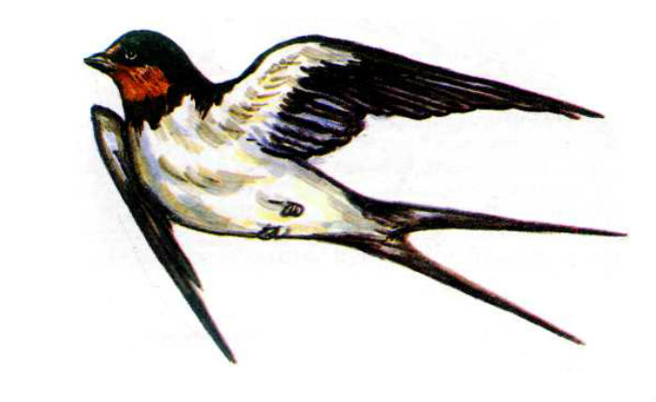1. Прочитайте ребенку стихотворение.  Весенняя гостья  И. Белоусов  Милая певунья,  Ласточка родная.  К нам домой вернулась  Из чужого края.  Под окошком вьется  С песенкой живою:  «Я весну и солнце  Принесла с собою».  2. Побеседуйте по содержанию стихотворения:  Что ты мысленно представил(ла), как будто увидел(ла) во время моего чтения?  Какое у тебя появилось настроение? Почему?  3. Повторно прочитайте ребенку стихотворение с установкой на запоминание.  4. Чтение стихотворения ребенком.  5. Заключительное чтение взрослым.    В заключение, предложите нарисовать картинку к стихотворению.  Дидактические игры по развитию речи.  - «Кто, что умеет делать».  Задача: учить подбирать глаголы, обозначающие характерные действия животных.  Ход игры.  Детям называют или показывают животное, а они называют действия, характерные для этого животного. Например: белочка — скачет, прыгает, грызет; кошка — мяукает, мурлычет, царапается, пьет молоко, ловит мышей, играет клубком; собака — лает, сторожит дом, грызет кости, рычит, виляет хвостом, бегает; зайчик — прыгает, бегает, прячется, грызет морковку.  - «Скажи какой?»  Задача: закреплять умение выделять признаки предметов.  Ход игры.  Показываем ребенку иллюстрацию, а он указывает на какой-либо признак, например:  — Это мяч.  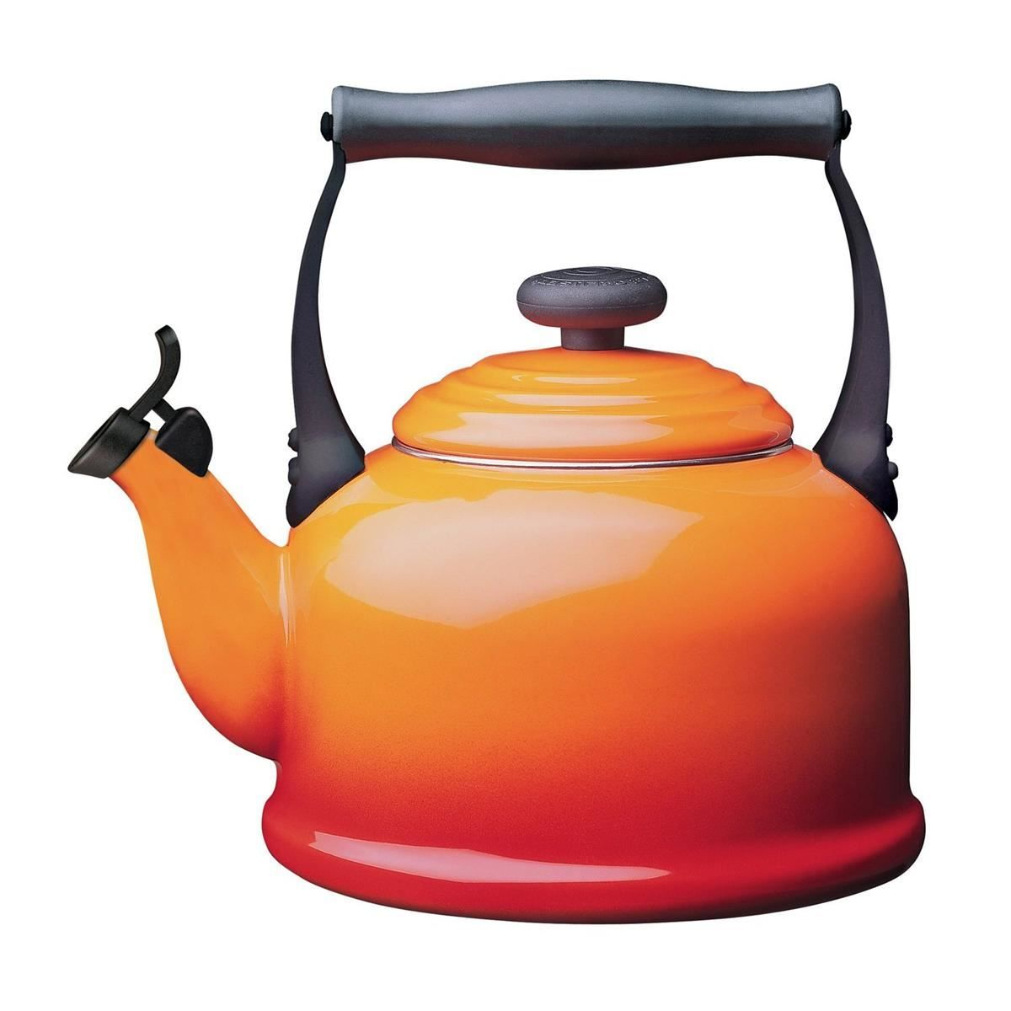— Он синий. Если ребенок затрудняется, помогаем ему: «Это мяч. Он ...  (какой?)».  

